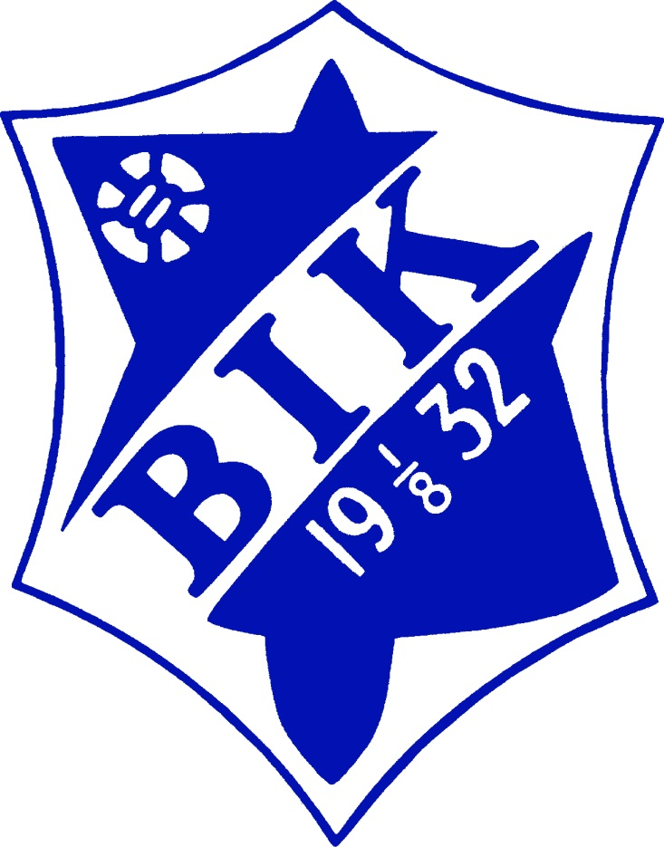

Bråten IKs ledarskapspolicy

2016

Bråtens IKs ungdomsidrott ska bedrivas med följande riktlinjer:

- Ungdomar i alla åldrar ska vara välkomna till klubben. Vanligast är att barnen startar detta i samband med fotbollskolan.
- Alla ungdomar i sin respektive åldersgrupp ska beredas möjlighet att träna under ledning av utbildade ledare och tränare.

- Alla ungdomar i sin respektive åldersgrupp som är kallade till match ska få spela.
I poolspel eftersträvas att alla ska spela lika mycket.
- Ungdomsidrotten ska i de yngre åldrarna kännetecknas av lekfullhet och vara intresseväckande.
- Ungdomsidrotten ska i de äldre åldrarna kännetecknas av en successiv inriktning mot junioridrott, med alltmer ökat inslag av strukturerad träning och tävling.
- Alla ungdomar ska uppmuntras till, när de själva så önskar, att pröva på andra idrotter än de Bråtens IK kan erbjuda.
- Alla ungdomar ska, med anpassning till åldersgrupp, Minst en gång per säsong få information och utbildning i ämnen som tex:
*Kost - idrott.
* Sociala medier.
*Förebyggande och avhjälpande av idrottsskador.
*Rent spel/tävlande (fair play).
*Droger och dess verkan på hälsan.

- Alla ungdomar ska ges lika möjlighet att delta i de av distriktidrottsförbunden arrangerade träningsaktiviteter, tävlingar och cuper.
- Alla ungdomar som så önskar, ska ges möjlighet att kvalificera sig för deltagande i distriktidrottsförbundens ungdomssatsningar.
- Föräldrar ska tidigt engageras i och intresseras av ungdomsidrotten i syfte att delta som ledare eller som medhjälpare i övrigt utskottsarbete.
- Minst en tränare med ledarskapsutbildning Diplom C i varje lag ät rekommendationen.

- Ledare ska följa föreningens policy för sociala medier.

Bråtens IK junior - och senioridrott ska bedrivas med följande riktlinjer:

- Alla juniorer och seniorer ska vara välkomna till klubben. Om det framkommer något som kan skada eller ”riskera laget” inom Bråtens IK så kan styrelsen i samråd med ledare utesluta spelaren.
- Alla juniorer och seniorer ska beredas möjlighet att träna under ledning av välutbildade ledare och tränare.
- Junior och senioridrotten ska kännetecknas av väl planlagd och genomförd träning och tävling.
- Junior och senioridrotten ska en gång per säsong få information och utbildning i ämnen som t.ex.:
* Kost – idrott
* Sociala medier
* Förebyggande och avhjälpande av idrottsskador.
* Rent spel/tävlande (fair play).
* Droger och dess verkan på hälsan.
- Aktiva inom juniorer och senioridrotten ska ges möjlighet att kvalificera sig för deltagande i distriktförbundens elitsatsningar.
- Föräldrar ska engageras i och intresseras av junior och senioridrotten i syfte att delta som medhjälpare samt utskottsarbete.

